核酸类药物
核酸（nucleic acid）存在于一切生物细胞中，是由许多核苷酸以3′，5′-磷酸二酯键连接而成的大分子化合物。核苷酸又由碱基、戊糖和磷酸三部分组成，碱基与戊糖组成的单元叫核苷。核酸又分为脱氧核糖核酸（deoxyribonucleic acid，DNA）和核糖核酸（ribonucleic acid，RNA），DNA主要存在于细胞核的染色体中，RNA主要存在于细胞的微粒体中。
1868年瑞士生化学家Miescher首先从脓细胞中分离出细胞核，进而从中提取到含有氮、磷特别丰富的酸性物质，当时Miescher称其为核素（nuclein）。20年后，人们根据该物质来自细胞核且呈酸性，故改称为核酸。德国生化学家Kossel率先系统地研究了核酸的分子结构，并且从核酸的水解产物中分离出一些含氮的化合物，分别命名为腺嘌呤、鸟嘌呤、胞嘧啶、胸腺嘧啶，Kossel因此而获得了1910年的诺贝尔医学与生理学奖。Kossel的学生、美国生化学家Levine进一步证明了核酸中含有两种由5个碳原子组成的糖分子，并证明了这两种五碳糖的不同性质，酵母核酸含有核糖，而胸腺核酸里的糖类似核糖，只是分子中少了1个氧原子，故称其为脱氧核糖，含磷化合物是磷酸。大约半个世纪以后，生化学家Todd把这三个“元件”比较简单的碎片，相互连接组合起来，称之为核苷酸，并且通过化学反应将各种核苷酸连接起来，从而获得了1957年的诺贝尔化学奖。英国物理学家Crick和美国生化学家Watson则划时代地提出核酸分子模型，从而揭开了研究核酸的崭新序幕。

第一节
核酸类药物分类与性质

随着近代分子生物学的发展，人们对于核酸类物质在调控机体生理平衡作用的认识加深，应用于临床的核酸及其衍生物类生化药物愈来愈多，初步形成了核酸生产工业。随着对核酸秘密的揭示，对生命现象认识的不断深入，利用核酸治疗危害人类健康的各种疾病，将会有新的突破，核酸类药物的应用将更加广泛。
一、核酸类药物分类
核酸类药物是指具有药用价值的核酸、核苷酸、核苷、碱基及其衍生物。除了具有天然结构的核酸类物质以外，具有自然结构碱基、核苷、核苷酸结构类似物或聚合物也属于核酸类药物。依据核酸类药物的来源不同，可将此类药物主要分为两类。
（一）天然结构的核酸类药物
具有天然结构的核酸类药物本身即是生物体合成的原料，或是蛋白质、脂肪、糖等生物合成、降解以及能量代谢的辅酶。这类物质主要包括肌苷、腺苷三磷酸（ATP）、辅酶A、脱氧核苷酸、肌苷酸、鸟苷三磷酸（GTP）、胞苷三磷酸（CTP）、尿苷三磷酸（UTP）、腺嘌呤、腺苷、5′-核苷酸混合物、2′，3′-核苷酸混合物、辅酶I等。机体缺乏这类物质会使生物体代谢造成障碍，发生疾病。提供这类药物有助于改善机体的物质代谢和能量代谢平衡，加速受损组织的修复，促使机体恢复正常生理机能。此类药物临床广泛应用于血小板减少症、白细胞减少症、急慢性肝炎、心血管疾病、肌肉萎缩等代谢障碍性疾病的治疗。
（二）核苷、核苷酸结构类似物或聚合物
核苷、核苷酸结构类似物或聚合物具有碱基、核苷、核苷酸等自然结构，属于其类似物或聚合物，是当今治疗病毒、肿痛、艾滋病的重要药物，也是产生干扰素、免疫抑制剂的临床药物。这类药物大部分由自然结构的核酸类物质通过半合成生产。临床上用于抗病毒的这类药物有氟代胸苷、叠氮胸苷、5′-碘脱氧尿苷、三氮唑核苷、无环鸟苷、丙氧鸟苷、阿糖腺苷、双脱氧肌苷等8种。此外还有氮杂鸟嘌呤、巯嘌呤、氟胞嘧啶、肌苷二醛、聚肌胞、阿糖胞苷等都已用于临床。
二、核酸类药物性质
核酸类药物性质可以分为五大类，第一大类是性状、溶解性、电离性等理化性质；第二大类是核酸类药物的水解产物可以和酚类、苯胺类化合物产生颜色反应；第三大类是核酸类药物受到某些理化因素的作用，会发生变性；第四大类是核酸类药物如核苷酸由磷酸、碱基和核糖组成，为两性电解质，在一定pH条件下可解离而带有电荷；第五大类由于核酸、核苷酸类物质都含有嘌呤、嘧啶碱，因此都具有共轭双键，故对紫外光有强烈的吸收。
（一）理化性质
RNA和核苷酸的纯品都呈白色结晶性粉末，DNA则为白色类似石棉样的纤维状物。除了肌苷酸、鸟苷酸具有比较鲜的味道外，其余的核酸和核苷酸大都呈酸味。
RNA、DNA和核苷酸都是极性化合物，一般能溶于水，不溶于乙醇、氯仿等有机溶剂。它们的钠盐比游离酸更易溶于水，其中RNA钠盐在水中的溶解度可达到40g/L（4%）。在酸性溶液中，RNA、DNA和核苷酸分子中的嘌呤易被水解下来，分别成为具有游离糖醛基的无嘌呤核酸和磷酸酯。而在中性或弱酸性溶液中较稳定。
RNA、DNA在生物细胞内都与蛋白质结合成核蛋白，RNA蛋白、DNA蛋白在盐溶液中的溶解度受盐浓度的影响不同。DNA蛋白在低浓度盐溶液中，如在0.14mol/L的氯化钠液中溶解度最低，几乎不溶解，随着盐浓度的增加溶解度也增加，在1mol/L氯化钠中的溶解度很大，比在纯水中要高2倍。相反，RNA蛋白在盐溶液中的溶解度受盐浓度的影响较小，在0.14mol/ L氯化钠中溶解度较大。因此，在提取时，常用此法分离这两种核蛋白。
RNA、DNA和核苷酸既含有磷酸基又含有碱性基团，故为两性电解质，在一定pH条件下，可以解离而带有电荷，因此，都具有一定的等电点，能进行电泳。核酸由于酸性比较强，能与Na ⁺ 、K ⁺ 、Mg ²⁺ 等金属离子结合成盐，也容易与碱性化合物结合而生成复合物，如能与甲苯胺蓝、派罗红、甲基绿等碱性染料结合，其中甲苯胺蓝能使RNA和DNA染上蓝色，派罗红能转染RNA成红色，而甲基绿能转染DNA成绿色。
应用较广的菲锭溴红（或称溴乙锭）（3，8-二氨基-5-乙基-6-菲锭溴盐，ethidium bromide，EB）荧光染料，可插入到核酸碱基对之间，与双链的DNA以及具有双螺旋区的RNA有特异的结合能力，使EB·核酸配合物的荧光强度比游离的EB显著增强，可达到80～100倍。因此，在一定的条件下，一定浓度EB溶液的荧光增量与双链区的浓度成正比。根据这个原理，可测定双链核酸的浓度，灵敏度高达0.01μg/mL。
由于核酸分子的高度不对称，故核酸具有很强的旋光性，这是核酸的一个重要特性，如DNA的比旋值为 [α] _{D} +15°，比组成它的核苷酸的比旋值要大得多。当核酸变性时，比旋值会大大降低。
（二）核酸的颜色反应
RNA和DNA经核酸水解后，嘌呤易脱下形成无嘌呤的醛基化合物，这些物质与某些酚类、苯胺类化合物结合成有色物质，可用来做定性分析或根据颜色的深浅作定量测定。
孚尔根染色法是一种对DNA的专一染色法，其原理是DNA的部分水解产物能使已被亚硫酸钠褪色的无色品红碱（Schiff试剂）重新恢复颜色。用显微分光光度法可定量测定颜色强度。
核酸中糖的颜色反应是利用苔黑酚（3，5-二羟甲苯）法，将RNA与浓盐酸、3，5-二羟甲苯一起于沸水浴中加热20～40分钟，产生绿色化合物。这是由于RNA脱嘌呤的核糖与酸反应生成糠醛，再与3，5-二羟甲苯作用而显蓝绿色。
脱氧核糖用二苯胺法测定，DNA（脱氧核糖）在酸性条件下与二苯胺一起水浴加热5分钟，产生蓝色，这是脱氧核糖遇酸生成ω-羟基γ-酮基戊醛，再与二苯胺作用而呈现的蓝色反应。
（三）核酸的变性
核酸和蛋白质一样也有变性现象，即在物理和化学因素的作用下，维系核酸二级结构的氢键和碱基堆积力受到破坏，DNA由双链解旋为单链的过程。核酸变性时，先局部双螺旋松散，
解旋，然后整个双螺旋松散解旋。当变性条件继续时，则两条链解脱而分离成不规则卷曲的单链，但一级结构不发生破坏。变性因素去除后，在变性的DNA多核苷酸链内或链间会形成局部的氢键结合区。在一定条件下，互补的两条链可以完全可逆地重新结合，恢复成原来的双螺旋DNA分子。
引起核酸变性的因素很多，升高温度、过酸、过碱、纯水以及加入变性剂（如尿素、胍和某些有机溶剂）等都能造成核酸变性。
核酸变性时，物理化学性质将发生改变，生物活性丧失，物化性状改变，如黏度下降、沉降系数增加、比旋度值降低以及紫外线吸收能力显著增加（增色效应）等。
热变性是核酸的重要性质，当核酸稀溶液加热到某一狭窄温度范围时，会发生分子熔解和螺旋向线团转变的现象。热变性一半时的温度称为熔点或变性温度，以 T _{m} 表示。在 T _{m} 时，表现出260nm的光吸收值急剧上升的增色效应、比旋度值显著降低和黏度下降等现象。通常RNA的 T _{m} 为增色效应达30%～40%时的温度，DNA的 T _{m} 是增色效应达40%～50%时的温度。
T _{m} 的大小与DNA的碱基组成有关。G-C之间的氢键联系要比A-T之间的氢键联系强得多，故G-C含量高的DNA其 T _{m} 值亦高。用不同来源的DNA的 T _{m} 对其G-C含量作图，能得到一条直线，测定 T _{m} 值可知其G-C碱基含量。
DNA双螺旋的两条链，经变性分离后，在一定条件下可以重新组合复原，这是以互补的碱基排列顺序为基础的，可以用来进行分子杂交，即不同来源的多核苷酸链，变性后分离，经“退火”处理，若有互补的碱基排列顺序，就能形成杂合的双螺旋体，甚至可以在DNA和 RNA之间形成杂合螺旋体。当两种不同来源的DNA分子杂交时，形成双螺旋的倾向愈强，说明他们之间的碱基互补顺序愈强。可利用分子杂交方法来分离纯化DNA基因，研究基因转录和调控等。
（四）核苷酸的解离性质
核苷酸由磷酸、碱基和核糖组成，为两性电解质，在一定pH条件下可解离而带有电荷，这是电泳和离子交换分离各种核苷酸的重要依据。各种核苷酸分子上可解离的基团有氨基、烯醇基和第1磷酸基、第2磷酸基。烯醇基的p K 值常在9.5以上，一般不适用于核苷酸的分离。第1磷酸基解离的p K 值在0.7～1之间，第2磷酸的p K 值在6左右，磷酸基的解离主要可以使核苷酸带负电荷，但不能用来作为分离的依据。氨基解离则不同，在pH=2.5～5的范围内，所带净电荷差异较大，在电泳和离子交换法分离核苷酸时起着决定性的作用。例如在pH=3.5时核苷酸CMP、AMP、GMP、UMP上氨基的正电荷离子化程度依次为0.84、0.54、0.05、0。各核苷酸的第1磷酸基完全解离，各带来一个负电荷，结果UMP、GMP、AMP、CMP将所带净电荷依次为1、0.95、0.46和0.16。因此，在pH=3.5条件下进行电泳可将这四种核苷酸分开，电泳速度的大小排列顺序为UMP>GMP>AMP>CMP。将斑点用稀盐酸洗脱下来，用紫外分光光度法测定，然后利用已知核苷酸的摩尔消光系数就可算各种核苷酸的含量。该法简便迅速，灵敏度高，干扰因素少。
（五）核苷酸的紫外吸收性质
由于核酸、核苷酸类物质都含有嘌呤、嘧啶碱，因此都具有共轭双键，故对紫外光有强烈的吸收。在一定的pH条件下，各种核苷酸都有特定的紫外吸收的吸光度值。当定性测定某一未知碱基或核苷酸样品时，可在250nm、260nm、280nm、290nm波长处先测得吸光度值，再计算出相应的比值（ A _{250nm} / A _{260nm} 、 A _{280nm} / A _{260nm} 、 A _{290nm} / A _{260nm} ），与已知核苷酸的标准比值比较， 判断出属于哪种碱基或核苷酸。四种核苷酸的一些理化性质见表11-1。
表11-1 四种核苷酸的一些理化性质
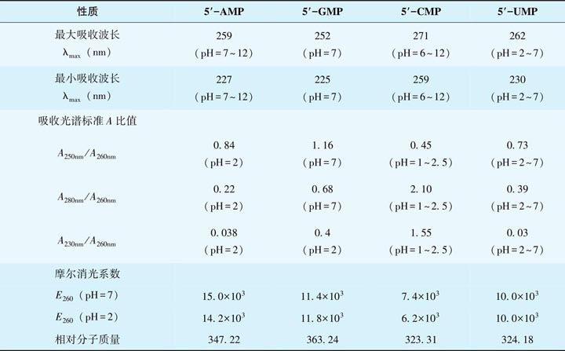

第二节
核酸类药物作用与用途
核酸是由数十个到数十万个核苷酸连接而成的高分子化合物。它是生物遗传的物质基础，与生物的生长、发育、繁殖、遗传和变异有密切关系，又是蛋白质合成不可缺少的物质。核酸的改变可引起一系列性状和功能的变化，如恶性肿瘤、放射病、遗传性疾病等都与核酸生物功能改变有关。
20世纪50年代开始，以基因重组技术为基础带动的分子生物学和结构生物学的飞速发展，使人们对生命活动的基本规律和各种疾病的起因有了较深入的了解，同时也为药物的合理设计提供了大量的生物靶分子。随着人类基因组计划（human genome
project，HGP）30亿个碱基的全部序列测定的完成以及随之开展的功能基因组学的研究，调节和抑制基因的表达和翻译的过程越来越显示其在生命过程中以及疾病过程中的重要性。因此，DNA和RNA的特定序列也将成为药物作用的重要靶点。一些具有多糖链的抗生素已经知道是以mRNA为作用靶的，同时第一个合成的反义寡核苷酸Formivisen于1997年也被美国FDA批准上市用于治疗巨细胞病毒引起的视网膜炎。因此以核酸为作用靶的药物研究将成为21世纪的一个重要研究方向。
核酸是新一代的生物药物，具有遗传、催化、能量贮存、能量供给以及增强免疫力等多种功能。利用核酸能进行新药的设计，在制造抗癌、抗病毒、治疗心肌梗死以及干扰素诱导剂等方面具有广阔的前途。
一、核酸类药物主要用途
核酸类药物的主要用途除了具有抗病毒、抗肿瘤以及免疫增强等作用外，还可以治疗帕金森症、抑郁症等精神疾患。
（一）抗病毒
病毒（virus）是一类个体微小，无完整细胞结构，含单一核酸（DNA或RNA）型，必须在活细胞内寄生并复制的非细胞型微生物。病毒同所有生物一样，具有遗传、变异、进化，是一种体积非常微小，结构极其简单的生命形式，病毒有高度的寄生性，完全依赖宿主细胞的能量和代谢系统，获取生命活动所需的物质和能量，离开宿主细胞，它只是一个大化学分子，停止活动，可制成蛋白质结晶，为一个非生命体，遇到宿主细胞它会通过吸附、进入、复制、装配、释放子代病毒而显示典型的生命体特征，所以病毒是介于生物与非生物的一种原始的生命体。病毒主要由核酸和蛋白质外壳组成。现在临床上使用的抗病毒药物主要有以下几个：
1. 阿糖腺苷 其化学名称为9 -β -D-阿拉伯呋喃糖腺嘌呤，或称腺嘌呤阿拉伯糖苷，分子中含有一个结晶水，呈白色结晶，熔点259～261℃， 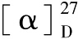 -5° （ C = 0 . 2 5 g / m L），紫外光最大吸收峰260nm，阿糖腺苷的结构式如（11-1）所示。
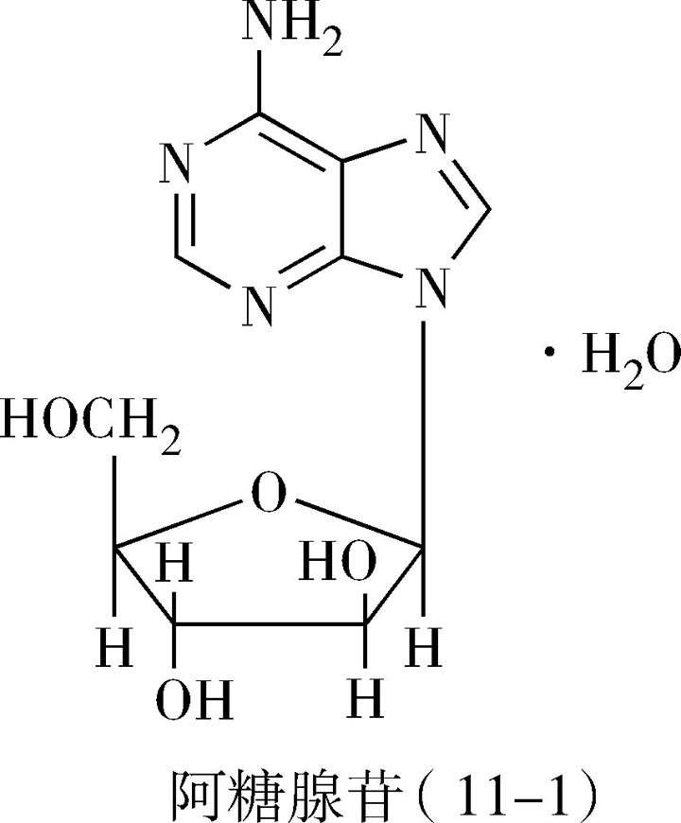
阿糖腺苷在体内生成阿糖腺三磷，起拮抗脱氧腺三磷（dATP）作用，从而阻抑了dATP掺入病毒DNA聚合酶，而且阿糖腺三磷对病毒DNA聚合酶的亲和性比宿主DNA聚合酶高，从而选择性地抑制病毒的增殖。
阿糖腺苷属于广谱DNA病毒抑制剂，对单纯疱疹病毒Ⅰ型、单纯疱疹病毒Ⅱ型、带状疱疹病毒、巨细胞病毒、痘
病毒等DNA病毒，在体内外都有明显抑制作用。临床上用于治疗疱疹性角膜炎，静脉注射可降低由于单纯疱疹病毒感染所致的脑炎的病死率，从70%降到28%。20世纪70年代开始用来治疗乙型肝炎，使病毒DNA、DNA聚合酶明显下降，HBsAg转阴，并可使带病毒患者失去传染能力。在种类繁多的治疗乙肝的药物中，能够直接作用于病毒的，效果最好的有干扰素和阿糖腺苷，而且阿糖腺苷还是治疗单纯疱疹脑炎最好的抗病毒药物。
2. 阿昔洛韦 其化学名为9-（2-羟乙氧基甲基）鸟嘌呤，为无色白色结晶粉末，无味，无臭，微溶于水，熔点256～257℃。阿昔洛韦（11-2）为开环的核苷类抗病毒药物，为第一个上市的非糖苷类核苷类类似物，又称无环鸟苷，系广谱抗病毒药物。现已作为抗疱疹病毒首选药物，广泛用于治疗疱疹病性角膜炎、生殖器疱疹病毒、全身带状疱疹和疱疹性脑炎及治疗病毒性乙型肝炎。
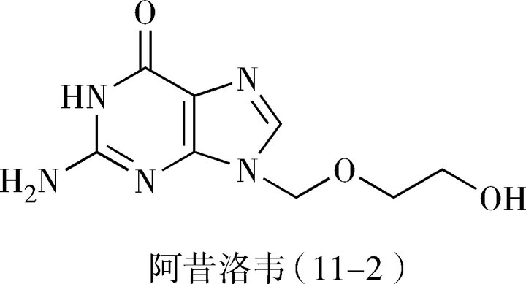
3. 叠氮胸苷 其化学名称为3′-叠氮-2′-脱氧胸腺嘧啶核苷，结构式如下。叠氮胸苷（11-3）呈类白色粉末或针状结晶，无臭，易溶于乙醇，难溶于水，其水溶液pH约为6，遇光分解，需避保存。 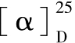 +99°（ C =0.5g/mL，H ₂ O），分子式为C ₁₀ H ₁₃ N ₅ O ₄ ，相对分子质量为267.244。
以上内容仅为本文档的试下载部分，为可阅读页数的一半内容。如要下载或阅读全文，请访问：https://d.book118.com/825220322204011112

